Техническое задание

1. Схема границ земельного участка, расположенного по адресу: Санкт-Петербург, западнее дома 72, корпус 2, литера А по пр. Металлистов, ориентировочной площадью 3850 кв.м.
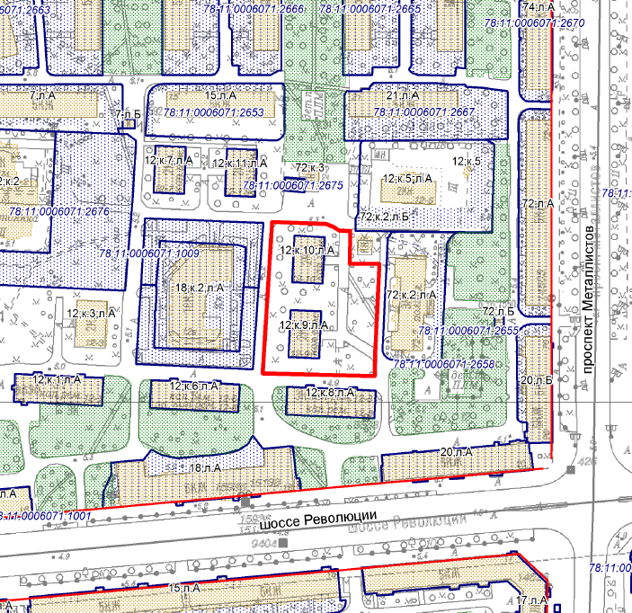

2. Вид разрешенного использования земельного участка, указанного в п. 1 настоящего Технического задания, в соответствии с Правилами землепользования и застройки, который подлежит внесению в государственный кадастр недвижимости: «дошкольное, начальное и среднее общее образование», код 3.5.1.

